Федеральное государственное унитарное предприятие
«РОССИЙСКИЙ ФЕДЕРАЛЬНЫЙ ЯДЕРНЫЙ ЦЕНТР - Всероссийский научно-исследовательский институт экспериментальной физики»
УТВЕРЖДАЮ:
Заместитель Председателя
Закупочного комитета
_________С.В. Тарасов
«__» март 2014 г.

ДОКУМЕНТАЦИЯ ПО ПРОВЕДЕНИЮ ЗАПРОСА ЦЕН В ЭЛЕКТРОННОЙ ФОРМЕ

Открытый запрос цен на право заключения договора
на поставку рампы газовой разрядной РА-6 ТУ 3645-003-98165810-08

том 2 «техническая часть»

г.Саров
2014 г.
ТЕХНИЧЕСКОЕ ЗАДАНИЕ
НА ИЗГОТОВЛЕНИЕ И ПОСТАВКУ РАМПЫ ГАЗОВОЙ РАЗРЯДНОЙ РА-6
чертеж СД6524-0000 (на 6 баллонов)

Рампа газовая разрядная РА-6 согласно ТУ 3645-003-98165810-08 по чертежу
СД6524-0000 приведенному в приложении №1 – в количестве 8 шт;

Назначение

Рампа газовая разрядная РА-6 предназначена для подачи газа (азот) от баллонов давлением до 20 Мпа (200 кгс/см²) потребителю. Давление и количество газа, выходящего с рампы, регулируются редуктором специальным азотным рамповым РР 30/500 (0- 500 м³/ч) в пределах от 0-30 кгс/см².

Технические требования

Рабочая среда – азот;

Максимальное входное давление - 20 Мпа (200 кгс/см²);

Максимальное рабочее давление - 3 Мпа (30 кгс/см²);

Проверочное давление – 3,5 Мпа (35 кгс/см²);

На камере низкого давления редуктора должен быть установлен манометр на
4 Мпа (40 кгс/см²);

Пропускная способность редуктора – 500 м³/ч;

Количество ветвей – 1 шт;

Количество подсоединяемых баллонов 6 шт;

Геометрические размеры рампы газовой разрядной РА-6 в соответствии с чертежом СД6524-0000, приведенным в приложении №1.

Комплектность поставки

Коллектор с вентилями ВК-94 – 1 шт;

Уголок крепления – 3 шт;

Змеевик (трубка компенсационная) – 6 шт;

Стеллаж с цепями для крепления баллонов – 2 шт;

Редуктор специальный азотный рамповый РР 30/500 (Pраб = 30 кгс/см²,
Q = 500 м³/ч) – 1 шт;

Вентиль отсечной КС 7141 (Клапан АЗТ-10-15/250) – 1 шт;

Паспорт;

Паспорта на манометры;

Паспорт на редуктор специальный азотный рамповый РР 30/500;

Паспорт на вентиль отсечной КС 7141;

Паспорт на вентиль ВК-94;

Сертификаты соответствия требованиям технического регламента о безопасности машин и оборудования и разрешение на применение на составные части рампы газовой разрядной РА-6.

Условия поставки
В общую сумму договора должен входить НДС, доставка на склад Заказчика, расходы на перевозку, упаковку, экспедирование, полный комплект технической документации, уплата таможенных пошлин, налогов и других обязательных платежей.

Требования к маркировке
Требования к маркировке согласно ТУ 3645-003-98165810-08.

Требования к упаковке
Требования к упаковке согласно ТУ 3645-003-98165810-08.

Дополнительные требования

Требования по приемке, методы контроля и испытаний, транспортировка и хранение согласно ТУ 3645-003-98165810-08;

Поставляемые рампы должны быть новыми (дата изготовления – 2014 г.). Не допускается поставка выставочных образцов, а также рамп, собранных из восстановленных узлов и деталей.

Место поставки
607188, г.Саров, Нижегородской обл., проспект Мира 37, ФГУП «РФЯЦ-ВНИИЭФ».

Гарантийные требования:
Гарантии изготовителя согласно ТУ 3645-003-98165810-08.

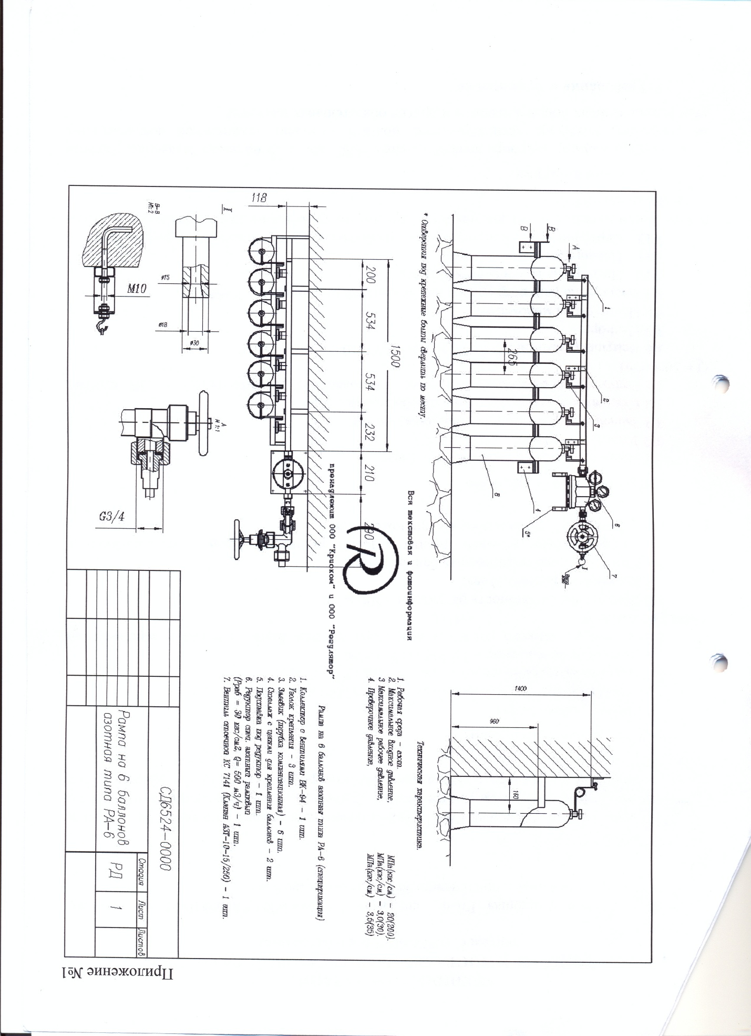

Участник запроса цен должен принять во внимание, что ссылки в документации по запросу цен на товарные знаки, знаки обслуживания, фирменные наименования, патенты, полезные модели, промышленные образцы, наименование места происхождения товара или наименование производителя, носят лишь рекомендательный, а не обязательный характер. Участник запроса цен может представить в своей заявке на участие в запросе цен иные товарные знаки, знаки обслуживания, фирменные наименования, патенты, полезные модели, промышленные образцы, места происхождения товара или производители, при условии, что произведенные замены совместимы между собой, по существу равноценны (эквиваленты) [или превосходят по качеству товар, указанный в технических условиях (аналоги).

2. Срок предоставления гарантии качества товара:
Гарантийный срок на поставленный товар___________________________________
На момент поставки, на товар должны быть предоставлены сертификаты (наличие инструкции по эксплуатации).
Не предоставление сертификатов на поставляемый товар возможно только в случае предоставления документов подтверждающих, что сертификация товара не предусмотрена действующим законодательством Российской Федерации.
3. Требования к поставляемому товару:
- качество поставляемых товаров должно соответствовать стандартам и техническим условиям. Гарантия качества действует в течение сроков, указанных в ГОСТах, ТУ и сертификатах качества или паспортом качества;
- товар должен быть новым, т.е. не б/у и не восстановленным;
- товар должен соответствовать заявленным параметрам и техническим условиям.
4. Дополнительные требования к функциональным характеристикам (потребительским свойствам) и техническим характеристикам продукции, требования к безопасности продукции и иные показатели, связанные с определением соответствия поставляемого товара, выполняемых работ, оказываемых услуг: - нет.

